Redesenhos dos fluxos de entrada e saída do doador (ciclo do doador)

Bizagi Modeler

Índice
Redesenhos dos fluxos de entrada e saída do doador (ciclo do doador) 1
Bizagi Modeler 1
1 TO BE - Captação dos doadores - Convocação de doadores de aférese de plaquetas 3
1.1 Captação dos doadores Interno (Convocação aférese) - TO BE 5
1.1.1 Elementos do processo 5
1.1.1.1 1. Solicitar a convocação (plaquetaférese) 5
1.1.1.2 2. Receber a solicitação de convocação 6
1.1.1.3 Convocar novo doador 6
1.1.1.4 3. Verificar a lista de doadores 6
1.1.1.5 4. Contatar o doador 7
1.1.1.6 5. Preencher a solicitação de hemograma 8
1.1.1.7 6. Assinar solicitação de hemograma 11
1.1.1.8 7. Verificar comparecimento do doador 11
1.1.1.9 Convocar novo doador 12

- TO BE - Captação dos doadores - Convocação de doadores de aférese de plaquetas

Descrição
Esse processo tem como escopo o redesenho do processo Captação de Doadores Interno (Convocação aférese), desde a necessidade da Responsável Técnica em solicitar a convocação de doadores plaquetaférese, até o direcionamento do doado ao setor de Coleta ou a liberação do mesmo.
SUPERINTENDÊNCIA ESTADUAL DE TECNOLOGIA DA INFORMAÇÃO E COMUNICAÇÃO
Delner Freire
Superintendente
Abdenildo Sobreira
Diretor Técnico
Henrique Douglas Freire
Coordenador de Gestão Estratégica
ELABORAÇÃO
Geciele Gonçalves - Analista de Processos
Thaís Roca - Analista de Processos
COLABORAÇÃO
Maria Luíza - Assistente Social do setor de Serviço Social da FHEMERON
Dimarães da Silva - Assistente Social do setor de Serviço Social da FHEMERON
REVISORES
Luma Damon - Gerente de Processos
Maria Lúiza - Dona do Processo
Ádila Pires - Dona do Produto
VERSIONAMENTO
Versão | Data | Responsável | Ação
1.0 | 05/09/2022 | Geciele Gonçalves  Thaís Roca | Modelagem do Processo de Negócio
1.1 | 06/06/2023 | Thaís Roca | Atualização de padrão textual

Versão:
1.1
Autor:
Governo de Rondônia | Superintendência Estadual de Tecnologia da Informação e Comunicação
  - Captação dos doadores Interno (Convocação aférese) - TO BE
    - Elementos do processo
      - 1. Solicitar a convocação (plaquetaférese)

Descrição
O que: A Responsável Técnica notifica via sistema SIHRO, o Serviço Social para convocação de doadores de plaquetas por aférese.
Quem: A Responsável Técnica
Por que: Essa atividade acontece porque é necessário notificar, via sistema SIHRO, a convocação de doadores de plaquetas por aférese para reposição do estoque.
Onde: No sistema SIHRO (Consultório Médico)
Quando: Após verificar a necessidade de bolsa de aférese.
Como:
Tarefa 1: Acessar sistema SIHRO com login e senha;
Observações:
1 - A responsável técnica, após a verificação da necessidade de solicitar convocação de doadores de plaquetas por aférese, notificará o Serviço Social para que sejam convocados mais doadores;
2 - O sistema SIHRO terá um campo para registrar uma solicitação que a Responsável Técnica julgar necessário;
3 - A responsável Técnica conseguirá selecionar o setor para qual encaminhará a notificação.
Tarefa 2: Clicar em “encaminhar solicitação”.
Observação:
1 - Ao clicar em “encaminhar solicitação” o Serviço Social receberá um alerta de solicitação recebida e deverá dar o aceite informando que o recebeu.
      - 2. Receber a solicitação de convocação

Descrição
O que: O setor de Serviço Social receberá a solicitação da Responsável Técnica da FHEMERON, via sistema SIHRO.
Quem: A equipe do Serviço Social
Por que: Essa atividade acontece porque é necessário receber a solicitação, via sistema SIHRO para posterior convocação de doadores de plaquetas por aférese.
Onde: No Sistema SIHRO
Quando: Após a Responsável Técnica encaminhar solicitação, via sistema SIHRO, ao Serviço Social
Como
Tarefa 1: Acessar sistema SIHRO com login e senha;
Tarefa 2: Visualizar a notificação recebida;
Tarefa 3: Dar o aceite confirmando que recebeu a notificação.
Observação:
1 - Ao dar o aceite, a Responsável técnica conseguirá visualizar que o Serviço Social recebeu a mensagem.
      - Convocar novo doador

      - 3. Verificar a lista de doadores

Descrição
O que: O setor de Serviço social verificará a lista de doadores de plaquetas por aférese no sistema SIHRO.
Quem: A equipe do setor de Serviço Social.
Porque: Essa atividade acontece porque é necessário verificar quais doadores estão liberados e para realizar uma nova doação.
Onde: No sistema SIHRO.
Quando: Após visualizar a notificação recebida da Responsável Técnica.
Como:
Tarefa 1: Verificar a lista de doadores de plaquetas por aférese no sistema SIHRO;
Observações:
1 - Os doadores são observados geralmente na coleta, e o Serviço Social entra em contato para saber se este doador de sangue total, deseja tornar-se doador de plaquetas por aférese. Se sim, é agendado um horário para que faça a tentativa de doação. Caso este doador aguente o anticoagulante na veia, ele é registrado como doador de plaquetas por aférese.
2 - Os doadores de plaquetas por aférese serão registrados no Sistema SIHRO. Após o registro, o sistema SIHRO terá um campo para identificar o doador como de aférese, hemácias duplas, fenotipado ou doador de sangue total.
3 - O Sistema SIHRO possuirá filtro para as seguintes opções:
· Tipagem sanguínea;
· Rh+ e Rh-;
· Doadores de plaquetas por aféreses;
· Doadores fenotipado;
· Doadores de hemácias duplas.
Tarefa 2: Averiguar se o doador está no período de realizar uma nova doação.
Observação:
1 - O doador de plaquetas por aférese pode realizar doações de 30 em 30 dias (critérios do Hemocentro FHEMERON).

      - 4. Contatar o doador

Descrição
O que: O setor de Serviço Social contatará o doador por meio de contato telefônico.
Quem: A equipe do Serviço Social.
Porque: Essa atividade acontece porque é necessário convocar os doadores, visto que o processo de doação de plaquetas por aférese é demorado e necessita de acompanhamento médico.
Onde: No setor de Serviço Social
Quando: Após verificar a lista de doadores de plaquetas por aférese.
Como:
Tarefa 1: Verificar o cadastro de doadores;
Tarefa 2: Filtrar os doadores de plaquetas por aférese;
Tarefa 3: Convocar os doadores por meio de ligação telefônica.
Observações:
1 - Caso não consiga contato com o doador, ou este não possa comparecer, o Serviço Social tentará contato com outro doador e fará outra tentativa posteriormente. Se ainda sim, não for possível contatar o doador, este será retirado da lista de doadores por aférese;
2 - Normalmente, o Serviço social contata os doadores na quinta ou na sexta feira para agendá-los para a semana subsequente. Os agendamentos são realizados pela manhã, de segunda a quinta (demanda normal, dois doadores por dia);
3 - Caso haja uma emergência, o doador pode ser convocado em qualquer dia, a qualquer horário;
4 - Durante a ligação, o Serviço Social instrui o doador conforme rotina (evitar ingerir alimentos gordurosos próximo ao dia da doação, vir bem hidratado e dormir bem);
5 - O doador poderá ser convocado por e-mail (programado) via sistema SIHRO, ou pela plataforma Salve Vidas (notificação Web).
      - 5. Preencher a solicitação de hemograma

Descrição
O que: O serviço Social realizará o preenchimento da solicitação do hemograma.
Quem: A equipe do Serviço Social.
Porque: Essa atividade acontece porque é necessário preencher solicitação de hemograma para que seja entregue ao setor de Coleta.
Onde: No sistema SIHRO.
Quando: Após contatar o doador.
Como:
Tarefa 1: Acessar aba de solicitações de exame de hemograma;
Tarefa 2: Preencher a solicitação de hemograma;
· Nome do doador;
· Filiação;
· Data de nasc.;
· Idade;
· Endereço;
· Telefone;
· (Vem descrito na folha o tipo de exame solicitado, e a indicação)
· Data;
· Assinatura do médico e seu CRM;
· Requisição de medicamento (se for o caso).
Tarefa 3: Clicar em "encaminhar exame de hemograma”;
Observações:
1 - Ao clicar em encaminhar solicitação, o setor de Gerência Médica receberá um alerta com a solicitação, onde deverá dar o aceite e realizar a assinatura;
2 - Ao realizar a assinatura, o setor de Serviço Social e o setor de Coleta conseguirá visualizar que a solicitação foi assinada pelo médico.

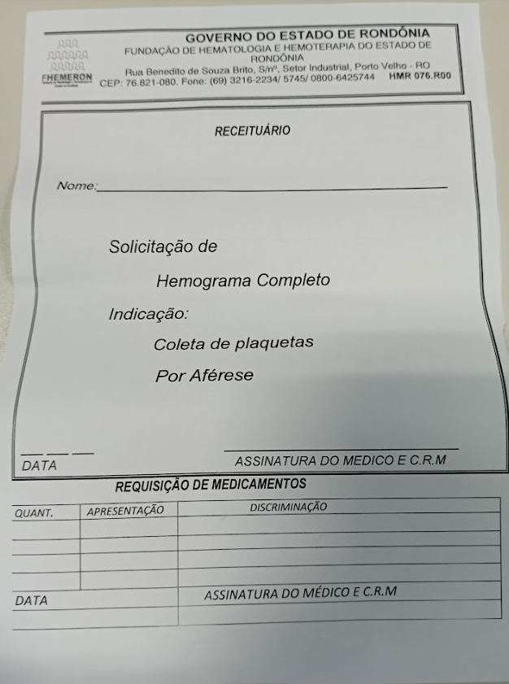
      - 6. Assinar solicitação de hemograma

Descrição
O que: A Gerência Médica realizará a assinatura da solicitação de hemograma.
Quem: A equipe médica.
Porque: Essa atividade acontece porque é necessário que um integrante da equipe médica realize a assinatura digital, com o objetivo de minimizar erros e maximizar a segurança dos exames realizados.
Onde: No sistema SIHRO.
Quando: Após receber a solicitação do exame de hemograma para assinatura.
Como:
Tarefa 1: Abrir no sistema a solicitação de hemograma pendente de assinatura;
Observação:
1 - O sistema SIHRO deverá emitir alerta de solicitação pendente de assinatura;
Tarefa 2: Verificar a solicitação recebida;
Tarefa 3: Realizar assinatura digital;
Observação:
1 - A solicitação de exame de hemograma deverá conter a assinatura digital de um(a) médico (a) responsável.
Tarefa 6: Apertar Ok para salvar as informações.
Observações:
1 - Ao salvar as informações, a solicitação de hemograma deverá constar com o status de assinado pelo médico.
2 - Os setores de Triagem Clínica, Serviço Social e Controle de Qualidade conseguirão visualizar a solicitação de exame de hemograma assinada pelo médico responsável.
      - 7. Verificar comparecimento do doador

Descrição
O que: O setor de Serviço Social irá verificar se o doador convocado compareceu ao Hemocentro no dia e horário para realizar a doação.
Quem: A equipe do Serviço Social.
Porque: Essa atividade acontece porque é necessário verificar se o doador veio realizar a doação, visto que as plaquetas por aférese são obtidas por demanda e possui um prazo de validade de aproximadamente 5 dias.
Onde: No sistema SIHRO.
Quando: No horário que foi agendado para o comparecimento do doador.
Como:
Tarefa 1: Acessar o sistema SIHRO com login e senha;
Tarefa 2: Verificar se o doador deu entrada no Hemocentro;
Observações:
1- O Serviço Social conseguirá visualizar se o doador chegou por meio de uma pesquisa de cadastro no sistema, utilizando o CPF.
2- Como o doador é agendado, o Serviço social pode verificar fisicamente se o doador está presente no Hemocentro.
3- Caso o doador não compareça para realizar a doação, o Serviço Social contatará outro doador de plaquetas por aférese.
4- Se o doador for realizar a doação de plaquetas aférese pela primeira vez, ele inicialmente passará por uma consulta médica;
      - Convocar novo doador

